１０月の園だより

令和５年９月28日

盛り上がった運動会
嫩幼稚園長 堺 正 司

９月も下旬に入り、異常に暑かった夏が落ち着き、少しずつ秋めいてきました。９月23日(土)、嫩幼稚園運動会が大学の体育館で行われました。今年のテーマは、「忍者」。新型コロナウイルス感染症が緩和され、親子競技が加わり、子どもたちは、体育館でこれまで修業してきた成果を発揮しました。
オープニングは、年長の「たいこでソーラン」と題した和太鼓の演奏。５月に三浦和太鼓店で和太鼓ができるまでを見学し、和太鼓への関心を高め、何度も練習をしてきました。最初はなかなかうまくいかなったこともありましたが、練習を重ねるごとにだんだん太鼓の響きが聞こえるようになってきました。運動会当日は、和太鼓の音が体育館中に響き渡り、その迫力ある演奏に大きな拍手をいただきました。
開会式、準備体操の後は、年少、満３歳児、年中のかけっこ。子どもたちは
先生のいるゴールに向かって精一杯走り切りました。そして、運動遊び。各学年の成長に合わせ、平均台や鉄棒、跳び箱などの器具を使い、体を動かすことの楽しさを学び、頑張って取り組む姿がとてもすばらしかったです。親子競技。親子で協力し、笑顔で競技に参加していたことはとてもほほえましかったです。最後は年長のリレー。A・B２つのチームで競いました。年長の子どもたちがリレーにかける思いが伝わり、大変盛り上がりました。
このようなすばらしい運動会を行うことができたのは、綿密な計画をしてくださった後援会の役員、幹事、行事支援の皆様、ボランティアの学生さんなど、多くの方のお力添えがあったからです。心から感謝いたしております。子どもたちにとって心に残る運動会になったと思います。二学期は、これからも様々な
行事があります。子どもたちが笑顔で頑張る姿を期待したいと思います。
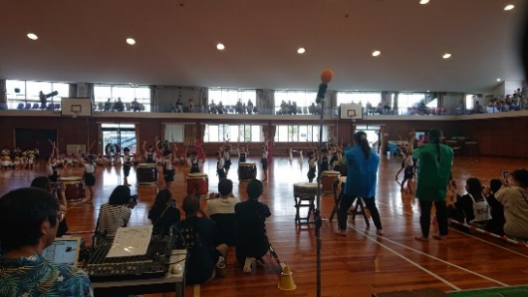
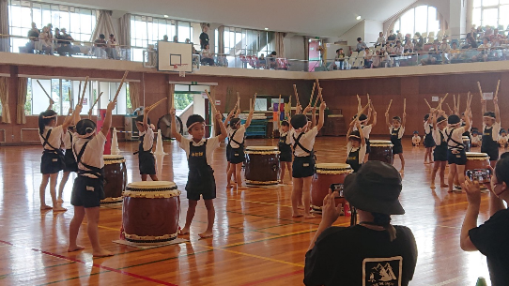

ぞう組の和太鼓演奏
きりん組の和太鼓演奏

